Martínez, I. (2003). Los puestos específicos en el sistema defensivo 5:1 en balonmano. RendimientoDeportivo.com, N°6.
<http://www.RendimientoDeportivo.com/N006/Artic031.htm> [Consulta ]

Los puestos específicos en el sistema defensivo 5:1 en balonmano.
Martínez, I.

1) INTRODUCCIÓN
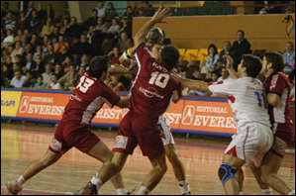
El sistema defensivo 5:1 tiene una larga tradición dentro de los conceptos defensivos zonales en balonmano. Posiblemente, junto con el sistema defensivo 6:0, que es considerado "el patrón en su concepción más tradicional como muro defensivo de todos los demás sistemas defensivos" (Román, 1988), ha sido "la estructura defensiva más utilizada en la historia del balonmano español" (Argilés, 2001).
Como todos los sistemas de juego defensivos, en su funcionamiento pueden plantearse diferentes alternativas que poco tienen que ver unas con otras según diferentes variables; cada variante va a venir determinada bien como respuesta o bien como iniciativa al comportamiento del equipo atacante, lo que supondrá una adaptación y ajuste o una anticipación al juego del oponente. Al margen de planteamientos tácticos, los sistemas de juego los hacen buenos los participantes activos en cada momento; los verdaderos protagonistas son los jugadores, que con sus conductas hacen efectivos los planteamientos iniciales. Un mismo planteamiento táctico puede ser bueno o eficaz con determinados jugadores, y malo o poco eficaz con otros diferentes.
De los tres parámetros que definen cualquier sistema defensivo: donde se colocan los jugadores, qué hacen desde el punto de vista individual y qué hacen desde el punto de vista colectivo (Espar, 2001), me voy a centrar en el segundo. El objetivo de este artículo es describir cada puesto específico en el sistema defensivo 5:1.
2) APROXIMACIÓN CONCEPTUAL
Como es sabido, todo sistema defensivo tiene dos partes claramente diferenciadas: la disposición de partida y el perfil de funcionamiento (Antón, 2001); el sistema defensivo 5:1 no es una excepción, aunque en su disposición de partida no existe ninguna duda, desde el punto de vista de su funcionamiento ofrece muchas posibilidades según las intervenciones de cada uno de los jugadores.
Así, "el sistema defensivo 5:1 tiene como punto de partida a cinco jugadores en primera línea defensiva y a uno en segunda" (VV.AA, 1991). Esta definición no dice demasiado; Enríquez y Falkowski (1988), se refieren a las líneas defensivas como "espacios de ocupación"; pero estos conceptos de primera y segunda línea defensivas se han transformado a lo largo de la historia, especialmente en la última década del siglo pasado, entendiendo el término de líneas como espacios con mayor o menor profundidad, pudiendo ampliarse el concepto tradicional de la "1ª línea defensiva" a los espacios comprendidos entre la zona de seis y nueve metros (independientemente del punto de partida del jugador) y la "2ª línea defensiva" a los espacios hacia el interior del terreno de juego a partir de la línea de área de golpe franco (Román, 2000) (Gráfico 1).
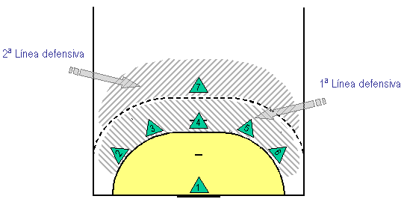
Gráfico 1
Las diferentes variaciones que desde la concepción tradicional 5:1 se han manifestado en esta estructura defensiva, han dado lugar a contradicciones tanto de nomenclatura y terminología como de desarrollo del concepto defensivo. Esta estructura defensiva "surge de la desvalorización, en su situación de partida, de la zona de los extremos, y se basa en valorar más las zonas de mayor ángulo de tiro" (Enríquez y Falkowski, 1988). Para aclarar este concepto defensivo, Román (2000), precisa que el sistema defensivo 5:1 se define como "una estructura defensiva en la que cinco jugadores defienden en la 1ª línea (con mayor o menor grado de profundidad) y un defensor realiza su actividad en la 2ª línea (aproximadamente la zona de nueve metros) y siempre en la vertical respecto a la portería". Se define así el concepto 5:1 tradicional en la medida en que en el origen del mismo concepto, lo verdaderamente importante reside en la defensa al máximo de los espacios verticales respecto a la portería (Enríquez y Falkowski, 1988), espacios que hay que entender independientemente del grado de profundidad.
Esta filosofía defensiva de mantener al avanzado en la zona central independientemente de que tuviera o no oponente directo, no es la más utilizada en la actualidad; el desarrollo global de esta defensa se ha ido transfigurando a lo largo de los años, hasta el punto de "aparecer diferentes variaciones donde el lazo común entre ellas era el concepto cuantitativo de los jugadores de la primera línea y del jugador de segunda, pero variando de manera clara el proceder colectivo" (Espina, 1997); de ahí que en la actualidad se acepta la diferenciación entre el 5:1 tradicional ya comentado, y el 5+1, que "confiere al avanzado otras funciones independientemente de la 1ª línea defensiva" (Román, 2000).
3) LOS PUESTOS ESPECÍFICOS
En cualquier sistema defensivo, al distribuir los jugadores en el campo, se busca que tengan las máximas posibilidades, tanto individual como colectivamente, de controlar a los atacantes cuando tratan de crear peligro. Esta afirmación revela que aunque un sistema defensivo tenga carácter anticipativo, en algún momento tiene que adecuarse a la iniciativa que toman los atacantes; por eso el objetivo del artículo se antoja difícil, a saber, podrá haber tantas respuestas del defensor a nivel individual, como iniciativas tenga cada atacante, más la propia interpretación de cada circunstancia.
A continuación se señalan algunas particularidades de cada puesto específico que forma la defensa 5:1.
3.1. Los exteriores (2 y 6)
Los exteriores -jugadores 2 y 6 en este sistema defensivo según la simbología específica del balonmano- se sitúan próximos a la línea de 6 metros y en la zona más lateral. Son en principio los jugadores más bajos; tienen que dominar los desplazamientos tanto laterales en la línea de 6 metros, como en forma de carrera frontal en salidas más profundas cuando tienen que realizar tareas de anticipación o disuasión si el pivote no está en su zona (Gráfico 2). Sirven de apoyo o ayuda a los laterales, realizando la misma con la técnica adecuada -girar el tronco y buscar con la parte interior del cuerpo contacto con el brazo ejecutor del atacante para hacer golpe franco, y con la parte exterior la interceptación ante el posible pase al extremo-, aunque en este tipo de comportamiento se debe valorar el grado de eficacia por el riesgo que conlleva, pues el error supone una situación perdedora (Gráfico 3). Dominio igualmente de provocar las faltas en ataque, sobretodo cuando el lateral penetra hacia su punto débil (Gráfico 4). Si su oponente crea excesivos problemas en el marcaje, puede presionar antes de que reciba, con el consiguiente inconveniente de que el espacio que queda por detrás prácticamente es ya indefendible (Gráfico 5). Si su oponente par abandona el extremo, adopta una situación más profunda, para evitar la inferioridad física en relación con su nuevo oponente, el lateral (Gráfico 6); esa misma circunstancia podría darse en el caso de que el pivote hiciera un desmarque hacia ese espacio, dejando que sea el lateral defensor el jugador responsable de marcar al pivote.
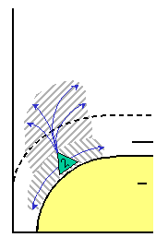  Gráfico 2 | 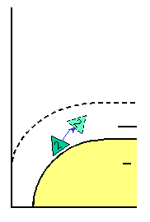  Gráfico 3 | 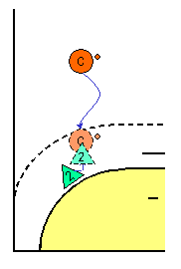  Gráfico 4

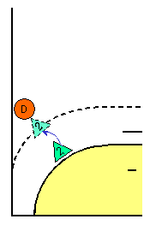  Gráfico 5 | 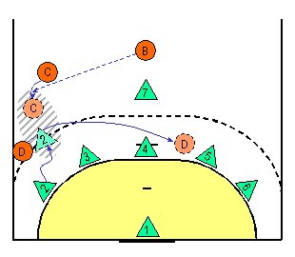  Gráfico 6
3.2. Los laterales (3 y 5)
Inicialmente situados en las proximidades de la línea de 6 metros, y con una anchura que corresponde aproximadamente a la zona media de los semicírculos del área, los laterales son en principio jugadores con un gran potencial físico. El grado de profundidad de este defensor va a condicionar el funcionamiento de la defensa, en ocasiones el punto de partida es próximo a los 9 metros, lo que hace que se confunda el 5:1 por su estructura inicial, con la defensa 3:2:1 (Gráfico 7). Máxima colaboración con los compañeros colindantes en lo referente a cambios de oponente y otros medios básicos defensivos (Gráfico 8). Toman gran importancia las situaciones de blocaje y salidas a los lanzadores, sobretodo cuando estos realizan trayectorias hacia el centro (Gráfico 9). Cuando el 5:1 es profundo debe asumir mayor anticipación ante su oponente para evitar que progrese, pase o lance, especialmente si este está próximo a su zona eficaz (Gráfico 10). Igual que los exteriores, cuando el lateral penetra tienen que saber provocar falta en ataque, del mismo modo esta intervención se provoca con mayor frecuencia si es hacia el punto débil del atacante (Gráfico 11).
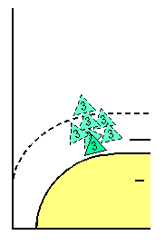  Gráfico 7 | 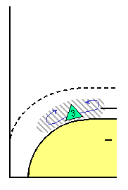  Gráfico 8 | 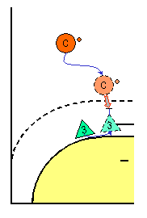  Gráfico 9

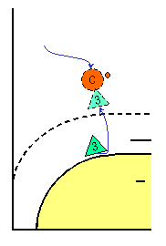  Gráfico 10 | 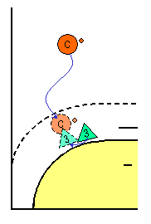  Gráfico 11
3.3. El central (4)
Situado en la zona próxima a 6 metros y ocupando un espacio en anchura un poco mayor del correspondiente a la portería, el central es en principio el jugador más corpulento -estamos hablando de jugadores por encima de 2 metros de altura y 100 kilogramos de peso- para dotar de solidez al sistema defensivo; asimismo necesita movilidad y calidad táctica para valorar los momentos de ayuda. Salvo contadas ocasiones en las que el pivote está lejos y no hay ningún otro jugador cerca, no debe abandonar el espacio central, que quedaría desprotegido (Gráfico 12). Debe ser especialista en marcar al pivote -importancia del dominio del marcaje en proximidad- que por otra parte suele atacar con mucha frecuencia por ese espacio (Gráfico 13). En casos de ayuda defensiva toman importancia las situaciones de marcaje en línea de pase, cubriendo la posible recepción de un teórico jugador por esa zona (Gráfico 14). Además tiene que defender en basculación hacia la zona de balón sin olvidar sus responsabilidades de marcaje individual al pivote (Gráfico 15).
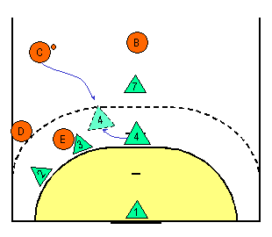  Gráfico 12 | 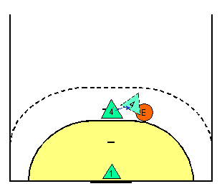  Gráfico 13

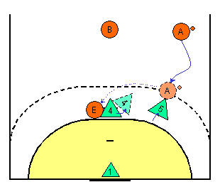  Gráfico 14 | 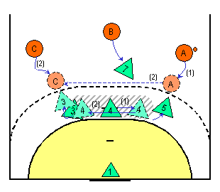  Gráfico 15
3.4. El avanzado (7)
Este jugador tiene que estar dotado de una especial capacidad de desplazamiento, si además tiene envergadura será un especialista más completo; otra particularidad del avanzado es la calidad táctica para valorar las circunstancias de cada situación en ataque, cuando un equipo defiende 5:1 es porque entre otras cosas, tiene un buen jugador en el puesto de avanzado. Puede situarse en la zona de 9 metros, aunque el grado de profundidad vendrá marcado por las exigencias del tipo de 5:1 que se realice, el punto de partida por lo tanto tendrá cierto carácter de premeditación; respecto al la anchura puede estar en la zona central o lateral también dependiendo de planteamientos táctico-estratégicos (Gráfico 16). Especial responsabilidad de marcaje al central, si un avanzado es superado por este jugador la situación que se genera es perdedora (Gráfico 17). El espacio de acción será más o menos amplio en función del tipo de 5:1, aunque normalmente tendrán que responsabilizarse de cerrar los espacios de cualquier jugador que ataque hacia el centro, especialmente los laterales con trayectoria de ataque a portería con intención de lanzar (Gráfico 18). Hay ciertos dominios técnicos que debe dominar especialmente, como la disuasión, anticipación e interceptación del balón (Gráfico 19). En alguna variante de este sistema defensivo, el avanzado tendrá que marcar individualmente a un atacante para anularle (Gráfico 20). Otra variante que ofrece un comportamiento particular del avanzado es la defensa conocida como "5:1 india", en este caso el avanzado tendrá que tener una gran capacidad de desplazamiento, ya que tratará de situarse en línea de tiro con cualquier oponente de la primera línea de ataque (central y laterales) que tenga el balón, al tiempo que trata de interceptar algún pase (Gráfico 21).
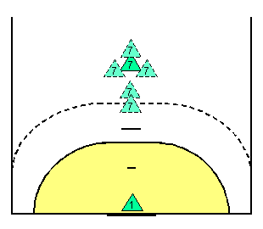  Gráfico 16 | 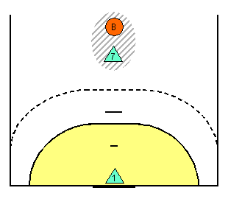  Gráfico 17

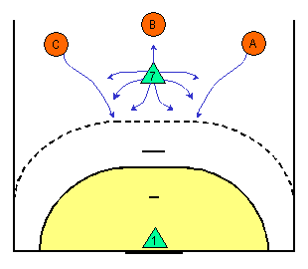  Gráfico 18 | 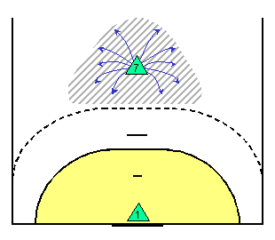  Gráfico 19

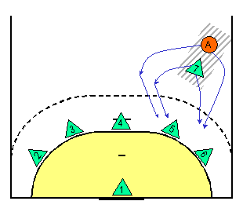  Gráfico 20 | 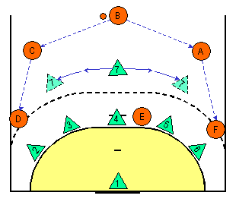  Gráfico 21
4) REFLEXIÓN FINAL
El conocimiento cada vez más profundo de todos los aspectos del juego hace que el deporte en sí evolucione. El balonmano es un ejemplo muy claro de esta afirmación, no sólo por la dinámica del juego, que se renovó en la temporada 1998/99 con el cambio de norma tras el saque de gol, sino porque las defensas -que es el tema que nos ocupa- son cada vez más activas y anticipativas, a diferencia de las defensas de hace no demasiado años que eran más reactivas o conservadoras.
La descripción del funcionamiento de cada puesto específico que forma este sistema defensivo, no puede ser cerrada; cualquier comportamiento no está exento de que se produzcan en el juego otras conductas que van a depender del tipo de jugadores que ocupan cada puesto específico, con características físicas, técnicas y tácticas propias, que van a derivar en otras interpretaciones individuales del propio sistema defensivo.
La evolución de los jugadores, el análisis y conocimiento del juego y las minuciosas pautas estratégicas, van a marcar la evolución no sólo del sistema defensivo 5:1, sino del balonmano en su conjunto.
5) BIBLIOGRAFÍA
Antón, J.L. (2002). Táctica grupal defensiva: concepto, estructura y metodología. Grupo editorial universitario. Granada.
Argilés, C. (2001). Implantación de un Sistema Defensivo 5:1: fundamentos técnicos. VIII Jornadas actualización de Entrenadores de Balonmano. Junta de Andalucía. IAD, Málaga. Julio.
Espar, X. (2001). Balonmano. Ed. Martínez Roca. Barcelona.
Espina, J. (1997). Variaciones a los Sistemas de Juego defensivos en el momento actual. Cuadernos Técnicos nº 1. Comunicación Técnica nº 159. AEBM. RFEBM.
Falkowski, M.; Enríquez, E. (1988). Los sistemas de juego defensivos. Ed. Esteban Sanz. Madrid.
Román, J. de Dios (1988). La preparación y metodología para una defensa 6:0 moderna. Comunicación técnica nº 112. R.F.E.BM.
Román, J. de Dios. (2000). La evolución de la estructura defensiva 5:1; opciones de futuro. III seminario internacional para entrenadores de balonmano. AEBM, La Carlota, Junio.
VV.AA. (1991). Balonmano. C.O.E. Madrid.

